Муниципальное бюджетное дошкольное образовательное учреждение Центр развития ребенка № 5 «Мир детства» Структурное подразделение ул.Бондаренко,25

Метеостанция
«Погодные волшебники"

Подготовлено
воспитателем высшей кв.категории Неживой И.В.

У природы нет плохой погоды
Каждая погода благодать.
Дождь ли снег - любое время года
Надо благодарно принимать….

2017 год объявлен в Российской Федерации Годом экологии, от которой, как известно, сильно зависит наш климат, а уже от климата - погода. А от погоды наше здоровье и даже жизнь. По мнению ученых, главной угрозой в 2017 году можно назвать климатические изменения, поскольку число погодных аномалий растет стремительно, и это волнует людей по всему миру. Еще совсем недавно погода воспринималась людьми как данность свыше, не зависящая от их воли и вынуждающая к себе приспосабливаться. Но сегодня перед человечеством открылись возможности всестороннего изучения процессов формирования погоды и климата.
Современному человеку проще узнать прогноз погоды из средств массовой информации, но проще - не значит лучше и интереснее. При наблюдении за явлениями природ (например, движением облаков, состоянии растений, поведением животных, при пользовании простыми приборами, помогающими определить погоду) развивается наблюдательность, умение делать выводы, обобщения-всё это важно для общего развития ребёнка. Поэтому для элементарного прогнозирования погоды мы оборудовали на своём участке метеостанцию «Погодные волшебники».
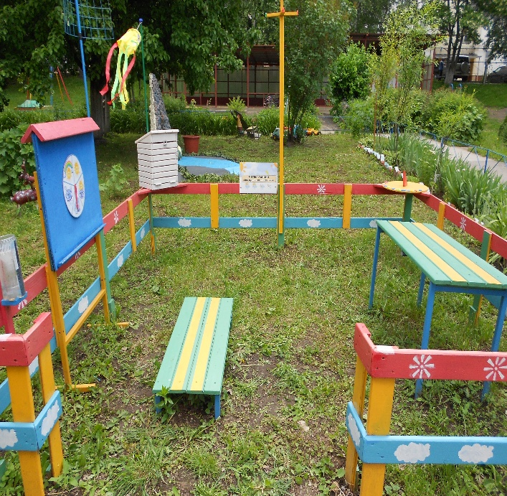

С созданием метеостанции появилась возможность уйти от стереотипов в наблюдении на прогулке и погрузить детей в мир исследований и открытий, сделать выводы, основанные на
наблюдениях и экспериментах.
Детская метеостанция выполнена компактно и позволяет дошкольникам в доступной форме, самостоятельно или при помощи воспитателя вести наблюдение за изменениями параметров погоды.
Для метеостанции выбрали открытый, солнечный участок и установили шест.

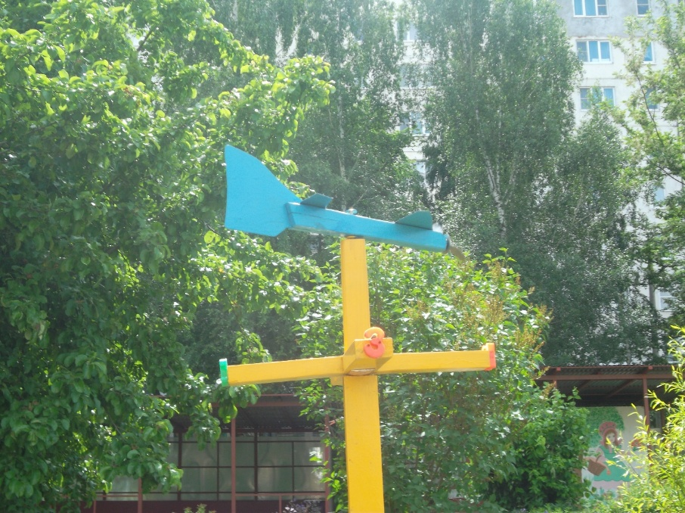
На шесте изготовлен и прикреплен флюгер в форме вращающегося на опорной оси «самолетика», который помогает наглядно показать направление ветра по размещенному неподвижно у его основания указателю сторон света.

Для обеспечения наглядности и доступности понимания показаний «прибора» шкала выполнена в виде рисунков, которые отражают три вида погодных условий:
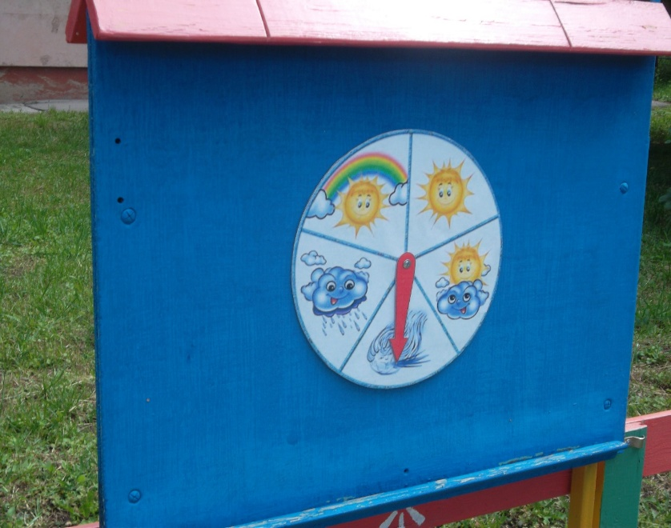
«тучка с дождинками»- к снижению атмосферного давления, к дождю; «тучка, закрывающая солнце"»- к повышению атмосферного давления, переменной облачности; «светящееся солнце»- к высокому давлению, солнечной погоде.« ветер» - к ветреной погоде «радуга» - появление радуги после дождя

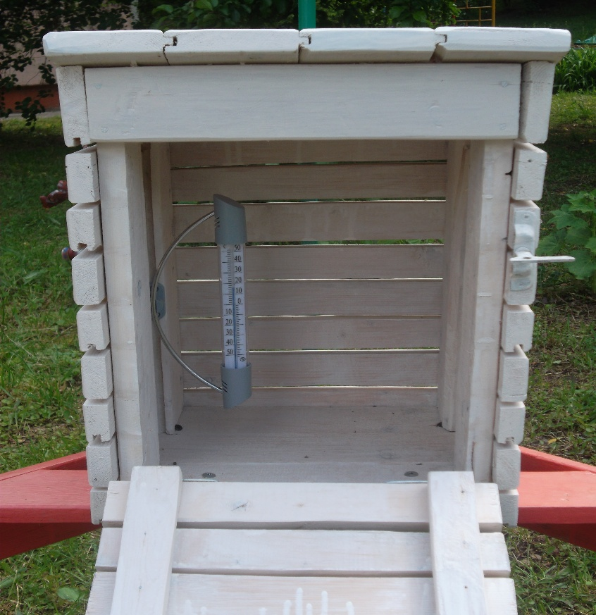
Рядом находится термометр, который позволяет детям при помощи воспитателя определить температуру воздуха и изучать такие понятия, как «прохладно», «тепло», «жарко» и т.д. По причине безопасной эксплуатации термометр съёмный. и находится на замке в ящике.

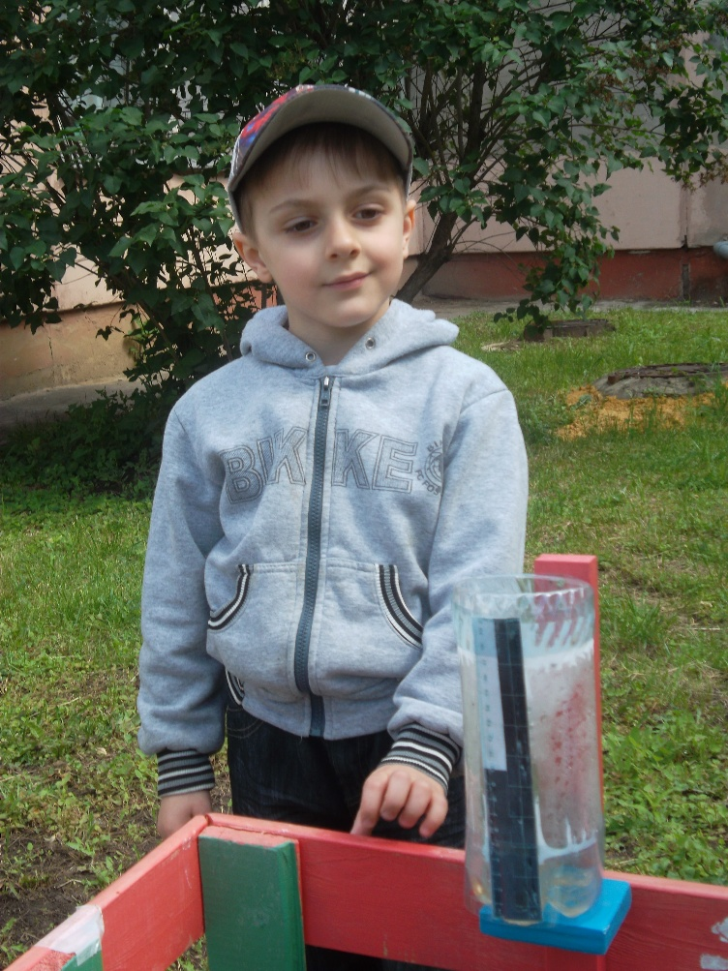
Ещё ниже на специальном кронштейне установлен «дождемер» - прибор для измерения осадков. Он выполнен из прозрачной пластиковой бутылки, имеющей дно и отрезанного от прозрачной пластиковой бутылки «горлышка», которая установлена и закреплена. В передней части бутылки закреплён отрезок линейки, таким образом, чтобы начало шкалы совпадало с сечением дна бутылки. Бутылка находится на уровне глаз ребёнка.

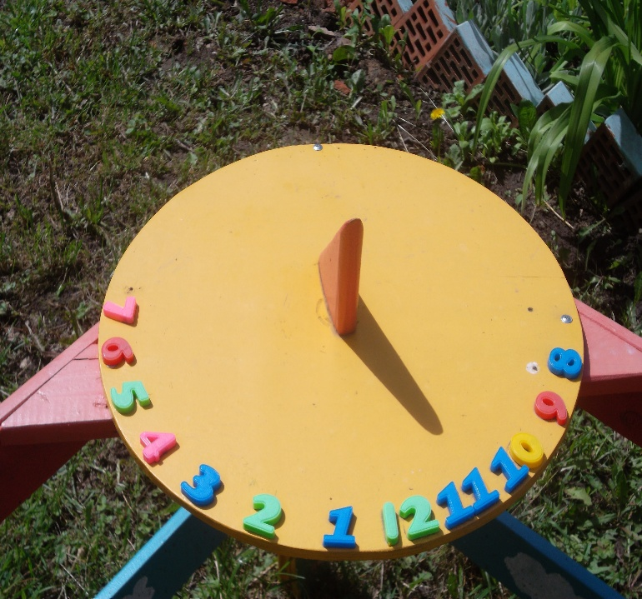
Немного дальше расположены солнечные часы - древнейшее приспособление для определения времени, они состоят из циферблата и стержня, тень которого, перемещаясь по циферблату в следствии движения солнца, показывает солнечное время.

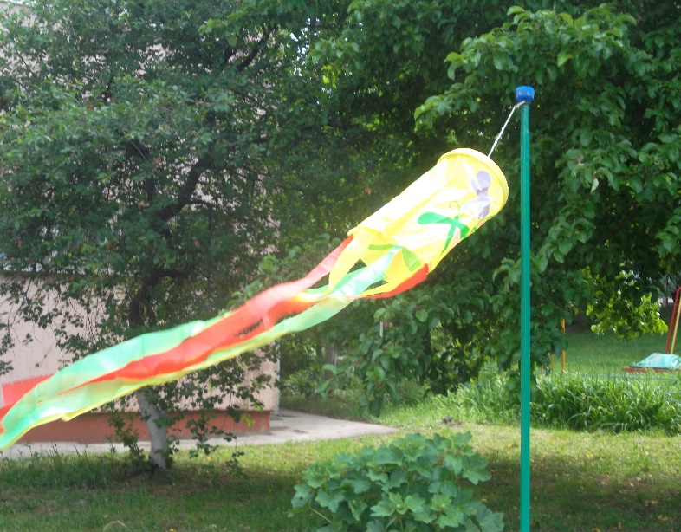

Имеется ветряной рукав для определения силы ветра.

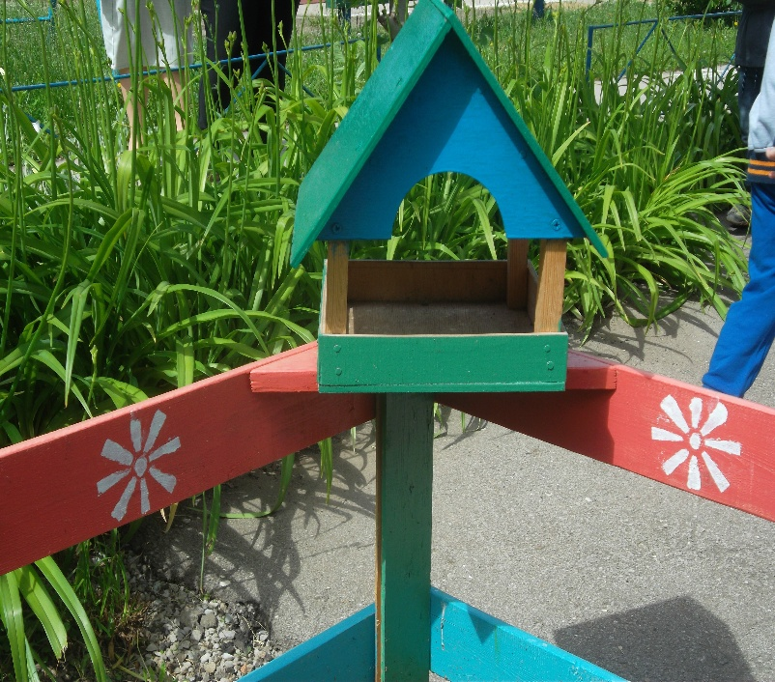
Немного дальше расположена кормушка, чтобы дети могли наблюдать и подкармливать в течение всего года прилетающих птиц

В процессе работы на метеостанции мы решили реализовать долгосрочный проект « Погодные волшебники» ,решая такие задачи, как :
·обучение детей снятию показаний приборов;
·предоставление детям возможности проведения сравнивания приборов между собой;
·изучение детьми зависимости показаний от времени года;
·изучение детьми взаимосвязи показаний приборов с собственными телесными ощущениями;
·обеспечение условий для проведения детьми исследований.
При решении данных задач мы решили вести дневники наблюдений, заранее разработав и договорившись с детьми об условных обозначениях.
Такая метеостанция в детском саду, сделанная своими руками, поможет разнообразить ежедневные прогулки детей на свежем воздухе и познакомить их с точными науками, с миром исследований и открытий.
Изменения в природе происходят год от года.
Непогода нынче в моде, непогода, непогода.
Словно из водопровода льет на нас с небосвода.
Полгода плохая погода. Полгода - совсем никуда.
